2022年常德市初中学业水平考试
数学试题卷
一、选择题
1. 在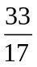，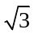，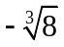，，2022这五个数中无理数的个数为（ ）
A. 2 B. 3 C. 4 D. 5
【答案】A
【解析】
【分析】根据无理数的概念，无限不循环小数是无理数即可判断．
【详解】解：在，，，，2022这五个数中无理数为和，共2个．
故选：A．
【点睛】本题主要考查无理数的概念，掌握无理数的概念是解题的关键．
2. 国际数学家大会每四 举行一届，下面四届国际数学家大会会标中是中心对称图形的是（ ）
A. 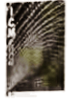 B.  C. 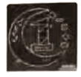 D. 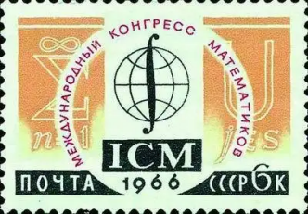
【答案】B
【解析】
【分析】根据中心对称的概念对各图形分析判断即可得解．
【详解】解：A不是中心对称图形，故A错误；
B是中心对称图形，故B正确；
C不是中心对称图形，故C错误；
D不是中心对称图形，故D错误；
故选B．
【点睛】本题考查了中心对称图形的概念，中心对称图形是要寻找对称中心，旋转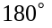后两部分重合，理解并掌握如何判断中心对称图形的条件是解题的关键．
3. 计算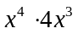的结果是（ ）
A. B. 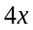 C. 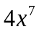 D. 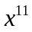
【答案】C
【解析】
【分析】根据同底数幂的乘法进行计算即可得出结果．
【详解】解：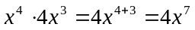，故C正确．
故选：C．
【点睛】本题主要考查了同底数幂的乘法，熟练掌握同底数幂的乘法法则，是解题的关键．
4. 下列说法正确的是（ ）
A. 为了解近十年全国初中生的肥胖人数变化趋势，采用扇形统计图最合适
B. “煮熟的鸭子飞了”是一个随机事件
C. 一组数据的中位数可能有两个
D. 为了解我省中学生的睡眠情况，应采用抽样调查的方式
【答案】D
【解析】
【分析】根据统计图的选择，随机事件的定义，中位数的定义，抽样调查与普查逐项分析判断即可求解．
【详解】解：A. 为了解近十年全国初中生的肥胖人数变化趋势，采用折线统计图最合适，故该选项不正确，不符合题意；
B. “煮熟的鸭子飞了”是一个不可能事件，故该选项不正确，不符合题意；
C. 一组数据的中位数只有1个，故该选项不正确，不符合题意；
D. 为了解我省中学生的睡眠情况，应采用抽样调查的方式，故该选项正确，符合题意；
故选：D．
【点睛】本题考查了统计图的选择，随机事件的定义，中位数的定义，抽样调查与普查，掌握相关定义以及统计图知识是解题的关键．必然事件和不可能事件统称确定性事件；必然事件：在一定条件下，一定会发生的事件称为必然事件；不可能事件：在一定条件下，一定不会发生的事件称为不可能事件；随机事件：在一定条件下，可能发生也可能不发生的事件称为随机事件．将一组数据按照从小到大（或从大到小）的顺序排列，如果数据的个数是奇数，则处于中间位置的数就是这组数据的中位数．如果这组数据的个数是偶数，则中间两个数据的平均数就是这组数据的中位数．由普查得到的调查结果比较准确，但所费人力、物力和时间较多，而抽样调查得到的调查结果比较近似，折线统计图不仅容易看出数量的多少，而且能反映数量的增减变化情况；扇形统计图能反映部分与整体的关系．
5. 从1，2，3，4，5这五个数中任选两个数，其和为偶数的概率为（ ）
A. B. 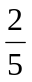 C. D. 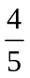
【答案】B
【解析】
【分析】根据列表法求概率即可求解．
【详解】解：列表如下，
 | 1 | 2 | 3 | 4 | 5
1 |  | 3 | 4 | 5 | 6
2 | 3 |  | 5 | 6 | 7
3 | 4 | 5 |  | 7 | 8
4 | 5 | 6 | 7 |  | 9
5 | 6 | 7 | 8 | 9
共有20种等可能结果，其中和为偶数的有8种，
则其和为偶数的概率为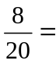
故选B
【点睛】本题考查了列表法求概率，掌握求概率的方法是解题的关键．
6. 关于的一元二次方程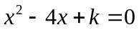无实数解，则的取值范围是（ ）
A. 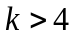 B. 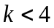 C. 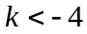 D. 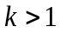
【答案】A
【解析】
【分析】根据一元二次方程根的判别式小于0即可求解．
【详解】解：∵关于的一元二次方程无实数解，
∴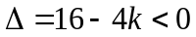
解得：
故选：A．
【点睛】本题考查了一元二次方程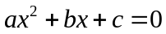 (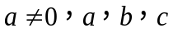为常数)的根的判别式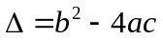，理解根的判别式对应的根的三种情况是解题的关键．当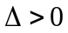时，方程有两个不相等的实数根；当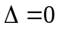时，方程有两个相等的实数根；当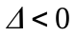时，方程没有实数根．
7. 如图，在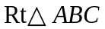中，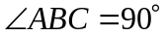，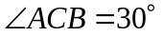，将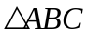绕点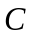顺时针旋转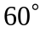得到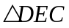，点A、B的对应点分别是，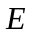，点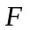是边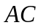的中点，连接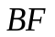，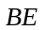，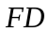．则下列结论错误的是（ ）
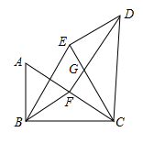
A. 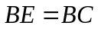 B. 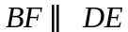，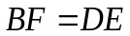
C. 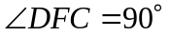 D. 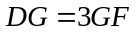
【答案】D
【解析】
【分析】根据旋转的性质可判断A；根据直角三角形的性质、三角形外角的性质、平行线的判定方法可判断B；根据平行四边形的判定与性质以及全等三角形的判定与性质可判断C；利用等腰三角形的性质和含30°角的直角三角形的性质可判断D．
【详解】A．∵将△ABC绕点C顺时针旋转60°得到△DEC，
∴∠BCE=∠ACD=60°，CB=CE，
∴△BCE是等边三角形，
∴BE=BC，故A正确；
B．∵点F是边AC中点，
∴CF=BF=AF=AC，
∵∠BCA=30°，
∴BA=AC，
∴BF=AB=AF=CF，
∴∠FCB=∠FBC=30°，
延长BF交CE于点H，则∠BHE=∠HBC+∠BCH=90°，
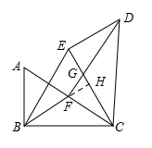
∴∠BHE=∠DEC=90°，
∴BF//ED，
∵AB=DE，
∴BF=DE，故B正确．
C．∵BF∥ED，BF=DE，
∴四边形BEDF是平行四边形，
∴BC=BE=DF，
∵AB=CF， BC=DF，AC=CD，
∴△ABC≌△CFD，
∴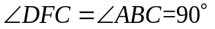，故C正确；
D．∵∠ACB=30°， ∠BCE=60°，
∴∠FCG=30°，
∴FG=CG，
∴CG=2FG．
∵∠DCE=∠CDG=30°，
∴DG=CG，
∴DG=2FG．故D错误．
故选D．
【点睛】本题考查了旋转的性质，全等三角形的判定与性质，等边三角形的判定与性质，含30°角的直角边等于斜边的一半，以及平行四边形的判定与性质等知识，综合性较强，正确理解旋转性质是解题的关键．
8. 我们发现：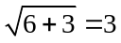，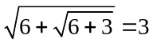，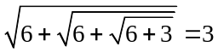，…，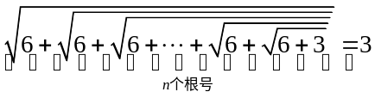，一般地，对于正整数，，如果满足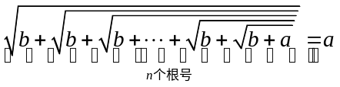时，称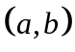为一组完美方根数对．如上面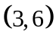是一组完美方根数对．则下面4个结论：①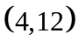是完美方根数对；②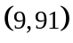是完美方根数对；③若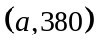是完美方根数对，则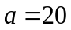；④若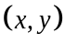是完美方根数对，则点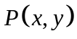在抛物线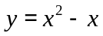上．其中正确的结论有（ ）
A. 1个 B. 2个 C. 3个 D. 4个
【答案】C
【解析】
【分析】根据定义逐项分析判断即可．
【详解】解：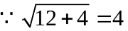，
是完美方根数对；
故①正确；
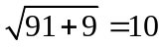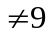
不是完美方根数对；
故②不正确；
若是完美方根数对，则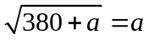
即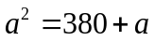
解得或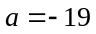
是正整数
则
故③正确；
若是完美方根数对，则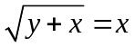
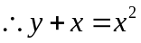,
即
故④正确
故选C
【点睛】本题考查了求算术平方根，解一元二次方程，二次函数的定义，理解定义是解题的关键．
二、填空题
9. |－6|＝______．
【答案】6
【解析】
【分析】根据绝对值的意义，直接求解即可．
【详解】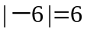
故答案为6．
【点睛】本题考查了绝对值的意义，正数的绝对值是其本身，0的绝对值是0，负数的绝对值是它的相反数；理解绝对值的意义是解题的关键．
10. 分解因式：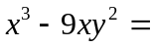________．
【答案】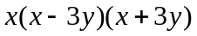
【解析】
【分析】先提取公因式，然后再根据平方差公式即可得出答案．
【详解】原式=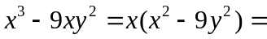．
故答案为：．
【点睛】本题考查分解因式，解题的关键是熟练掌握分解因式的方法．
11. 使式子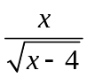有意义的的取值范围是______．
【答案】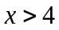
【解析】
【分析】根据被开方数大于等于0，分母不等于0列式计算即可得解．
【详解】解：根据题意，得：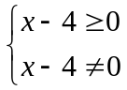，
解得：x>4，
故答案为：x>4．
【点睛】本题考查了二次根式有意义的条件是二次根式的被开方数是非负数，分式有意义的条件是分母不为0．
12. 方程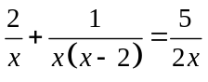的解为________．
【答案】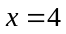
【解析】
【分析】根据方程两边同时乘以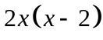，化为整式方程，进而进行计算即可求解，最后注意检验．
【详解】解：方程两边同时乘以，
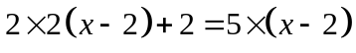
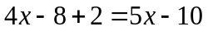
解得
经检验，是原方程的解
故答案为：
【点睛】本题考查了解分式方程，解分式方程一定要注意检验．
13. 如图是一个正方体的展开图，将它拼成正方体后，“神”字对面的字是________．
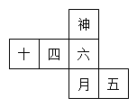
【答案】月
【解析】
【分析】正方体的表面展开图，相对的面之间一定相隔一个正方形，根据这一特点作答．
【详解】解：由正方体的展开图特点可得：“神”字对面的字是“月”．
故答案为：月．
【点睛】此题考查了正方体相对两个面上的文字的知识；掌握常见类型展开图相对面上的两个字的特点是解决本题的关键．
14. 今年4月23日是第27个世界读书日，某校举行了演讲大赛，演讲得分按“演讲内容”占40%、“语言表达”占40%、“形象风度”占10%、“整体效果”占10%进行计算，小芳这四项的得分依次为85，88，92，90，则她的最后得分是________分．
【答案】87.4
【解析】
【分析】根据加权平均数的计算公式列式计算可得．
详解】解：根据题意得
她的最后得分是为： （分）；
故答案为：87.4．
【点睛】本题考查的是加权平均数的求法，熟练掌握加权平均数的计算公式是解题的关键．
15. 如图，已知是内的一点，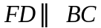，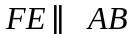，若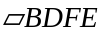的面积为2，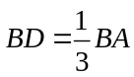，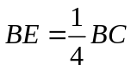，则的面积是________．
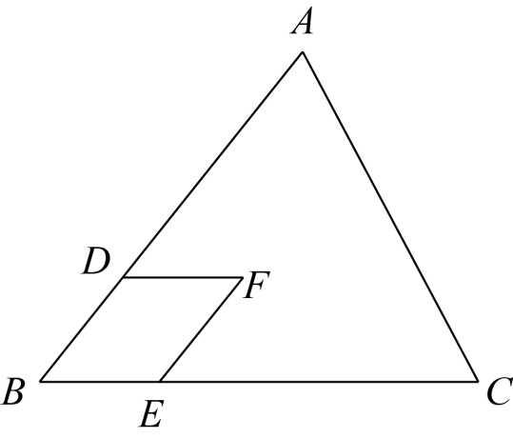
【答案】12
【解析】
【分析】延长EF、DF分布交AC于点M、N，可以得到相似三角形并利用相似三角形分别求出AM、MN、CN之间的关系，从而得到三角形的面积关系即可求解．
【详解】解：如图所示：延长EF、DF分布交AC于点M、N，
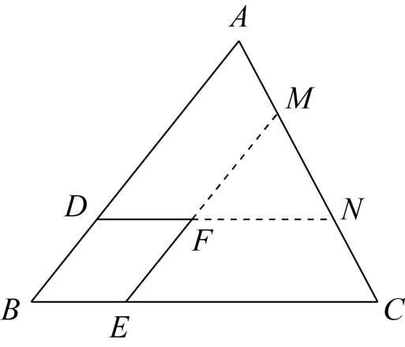
，，，，
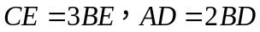，
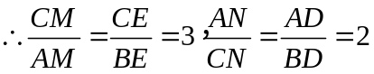，
令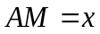，则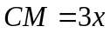，
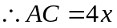，
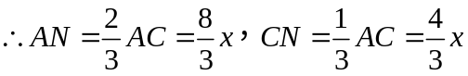，
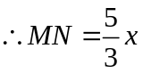，
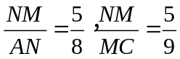，
，
设，
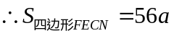，
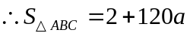，
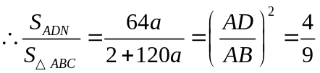，
求出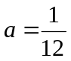,
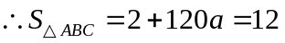，
故答案为：12．
【点睛】本题考查了相似三角形中的A型，也可以利用平行线分线段成比例知识，具有一定的难度，不断的利用相似三角形的性质：对应线段成比例进行求解线段的长度；利用相似三角形的面积之比等于相似比的平方是解题的关键．
16. 剪纸片：有一张长方形的纸片，用剪刀沿一条不过任何顶点的直线将其剪成了2张纸片；从这2张中任选一张，再用剪刀沿一条不过任何顶点的直线将其剪成了2张纸片，这样共有3张纸片：从这3张中任选一张，再用剪刀沿一条不过任何顶点的直线将其剪成了2张纸片，这样共有4张纸片；……；如此下去，若最后得到10张纸片，其中有1张五边形纸片，3张三角形纸片，5 张四边形纸片，则还有一张多边形纸片的边数为________．
【答案】6
【解析】
【分析】根据多边形的内角和进行即可求解．
【详解】解：根据题意用剪刀沿一条不过任何顶点的直线将其剪成了2张纸片，则每剪一次，所有的多边形的内角和增加360°，
10张纸片，则剪了9次，其中有1张五边形纸片，3张三角形纸片，5 张四边形纸片，设还有一张多边形纸片的边数为，
，
解得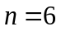．
故答案为：．
【点睛】本题考查了多边形内角和公式，理解题意是解题的关键．
三、（本大题2个小题，每小题5分，满分10分）
17. 计算：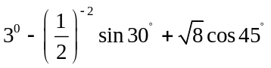
【答案】
【解析】
【分析】根据零次幂，负整指数幂，特殊角的三角函数值，二次根式的性质进行计算即可求解．
详解】解：原式＝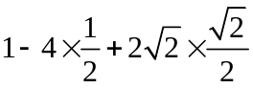
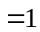．
【点睛】本题考查了实数的混合运算，掌握零次幂，负整指数幂，特殊角的三角函数值，二次根式的性质是解题的关键．
18. 求不等式组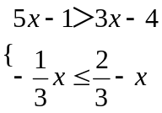解集．
【答案】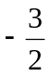＜x≤1．
【解析】
【分析】要求不等式组的解，只需要求出这两个不等式得解，然后根据不等式的解的公共部分确定不等式组的解．
【详解】解：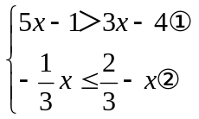
由①得：x＞，
由②得：x≤1，
所以原不等式组的解集为＜x≤1．
四、（本大题2个小题，每小题6分，满分12分）
19. 化简：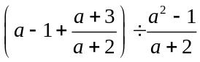
【答案】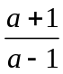
【解析】
【分析】原式括号中通分并利用同分母分式的加法法则计算，同时利用除法法则变形，再将分子分母分别因式分解，进而约分得到最简结果即可．
【详解】解：原式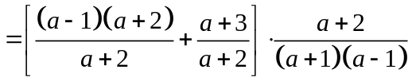
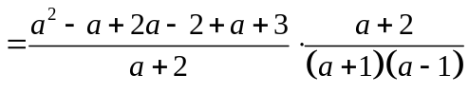
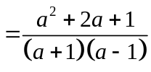
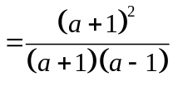
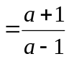．
【点睛】此题考查了分式的混合运算，熟练掌握分式运算法则是解本题的关键．
20. 小强的爸爸平常开车从家中到小强奶奶家，匀速行驶需要4小时，某天，他们以平常的速度行驶了的路程时遇到了暴雨，立即将车速减少了20千米／小时，到达奶奶家时共用了5小时，问小强家到他奶奶家的距离是多少千米？
【答案】240千米
【解析】
【分析】平常速度行驶了的路程用时为2小时，后续减速后用了3小时，用遇到暴雨前行驶路程加上遇到暴雨后行驶路程等于总路程这个等量关系列出方程求解即可．
【详解】解：设小强家到他奶奶家的距离是千米，则平时每小时行驶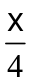千米，减速后每小时行驶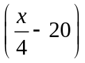千米，由题可知：遇到暴雨前用时2小时，遇到暴雨后用时5-2=3小时，
则可得：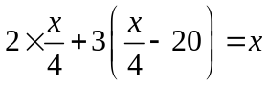，
解得：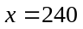，
答：小强家到他奶奶家的距离是240千米．
【点睛】本题考查了一元一次方程应用中的行程问题，直接设未知数法，找到准确的等量关系，列出方程正确求解是解题的关键．
五、（本大题2个小题，每小题7分，满分14分）
21. 如图，已知正比例函数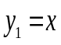与反比例函数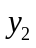的图象交于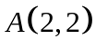，两点．
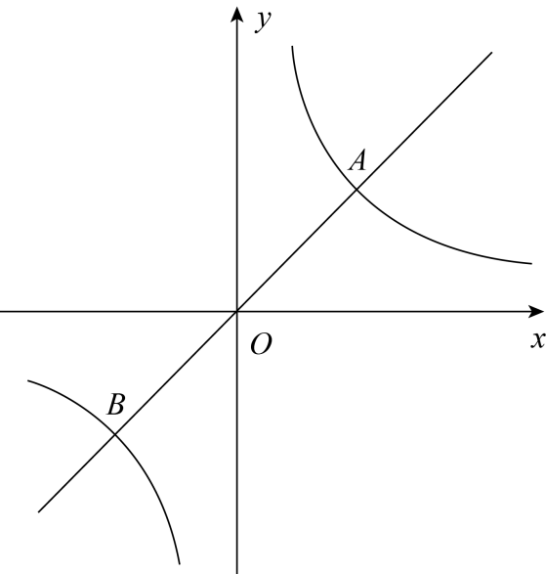
（1）求的解析式并直接写出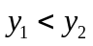时的取值范围；
（2）以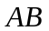为一条对角线作菱形，它的周长为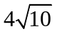，在此菱形的四条边中任选一条，求其所在直线的解析式．
【答案】（1）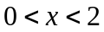或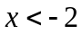
（2）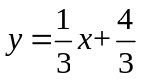或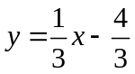或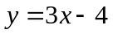或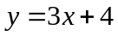
【解析】
【分析】（1）由点可求出反比例函数的解析式，根据反比例函数的对称性可求出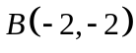，从而求解出时的取值范围；
（2）由菱形的性质和判定可知另外两个点在直线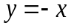的图象上且两个点关于原点对称，从而可求出这两个点的坐标即可求解．
【小问1详解】
解：设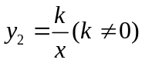，
在反比例函数的图象上，
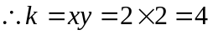，
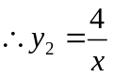，
由反比例函数图象性质对称性可知：A与B关于原点对称，即，
当或时，；
【小问2详解】
如图所示，菱形的另外两个点设为M、N，
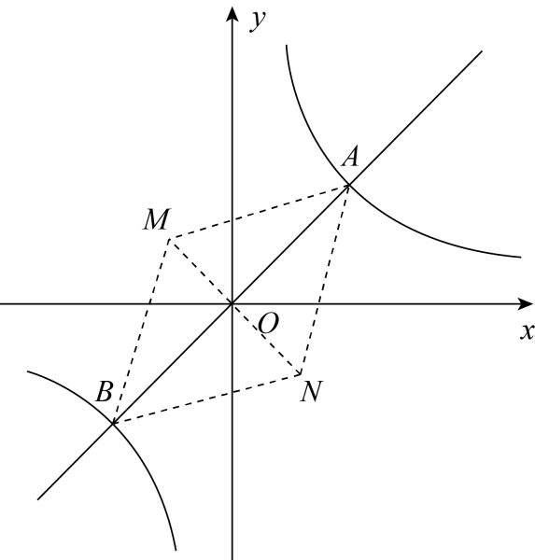
由菱形的性质和判定可知M、N在直线的图象上且两个点关于原点对称，
不妨设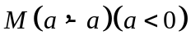，则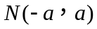，
菱形AMBN的周长为，
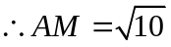,
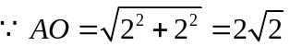，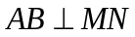，
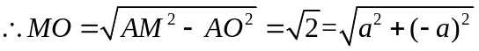，
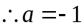，即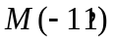，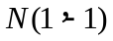，
设直线AM的解析式为：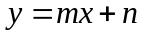,
则：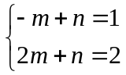，解得：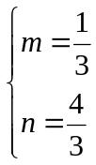，
AM的解析式为：，
同理可得AN的解析式为：，
BM的解析式为：，
BN的解析式为： ．
【点睛】本题考查了反比例函数与一次函数的综合性问题，涉及了菱形性质的应用，勾股定理等知识，熟练掌握反比例函数与一次函数解析式求法，菱形性质的灵活应用是解题的关键．
22. 2020年7月，教育部印发的《大中小学劳动教育指导纲要（试行）》中明确要求中小学劳动教育课平均每周不少于1课时，初中生平均每周劳动时间不少于3小时．某初级中学为了解学生劳动教育的情况，从本校学生中随机抽取了500名进行问卷调查．下图是根据此次调查结果得到的统计图．
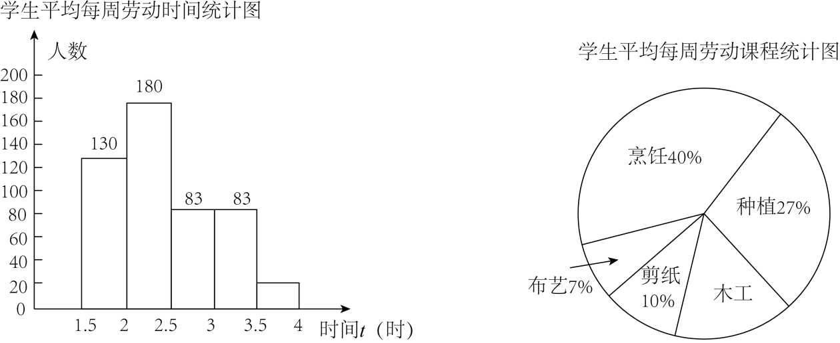
请根据统计图回答下列问题：
（1）本次调查中，平均每周劳动时间符合教育部要求的人数占被调查人数的百分比为多少？
（2）若该校有2000名学生，请估计最喜欢的劳动课程为木工的有多少人．
（3）请你根据本次问卷调查的结果给同学和学校各提一条合理化建议．
【答案】（1）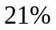
（2）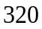人
（3）见解析
【解析】
【分析】（1）由条形统计图求出平均每周劳动时间不少于3小时的人数，然后代入即可得出答案；
（2）由扇形统计图得木工所占比例为16%，然后代入即可得出答案；
（3）对学校来说应该多增加一些与学生生活息息相关的劳动课程，锻炼生活技能；对学生来说应该在学习的同时多多参加课外劳动课程，学一些与生活有关的技能，增加生活经验．
【小问1详解】
由条形统计图可知：平均每周劳动时间不少于3小时的人数为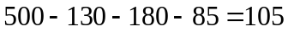人，
故平均每周劳动时间符合教育部要求的人数占被调查人数的百分比为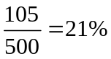．
小问2详解】
由扇形统计图得木工所占比例为，
故最喜欢的劳动课程为木工的有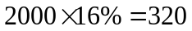人．
【小问3详解】
对学校：劳动课程应该多增加操作简单、与学生生活息息相关且能让学生有所收获的生活技能内容；
对学生：多多参加课外劳动课程，劳逸结合，学习一些基本的生活技能，比如烹饪、种植等
【点睛】本题考查调查统计，解题的关键是能够根据统计图得出关键信息并加以转化运算．
六、（本大题2个小题，每小题8分，满分16分）
23. 第24届冬季奥林匹克运动会于今年2月4日至20日在北京举行，我国冬奥选手取得了9块金牌、4块银牌、2块铜牌，为祖国赢得了荣誉，激起了国人对冰雪运动的热情．某地模仿北京首钢大跳台建了一个滑雪大跳台（如图），它由助滑坡道、弧形跳台、着陆坡、终点区四部分组成．图是其示意图，已知：助滑坡道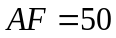米，弧形跳台的跨度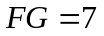米，顶端到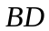的距离为40米，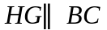，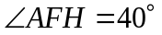，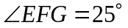，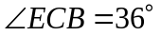．求此大跳台最高点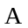距地面的距离是多少米（结果保留整数）．（参考数据：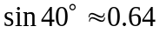，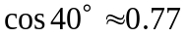，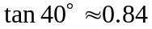，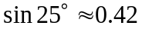，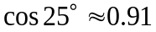，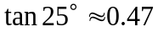，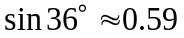，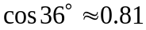，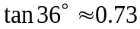）
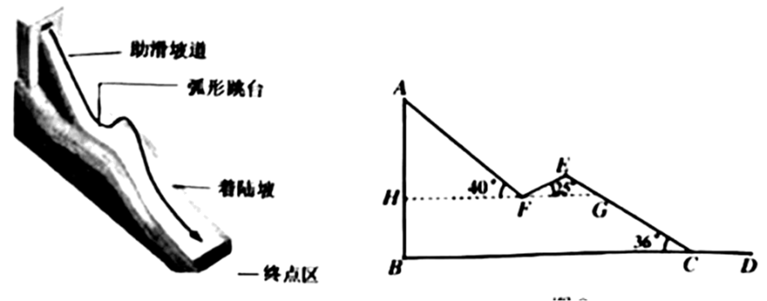
【答案】70
【解析】
【分析】过点作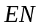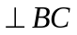，交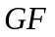于点，则四边形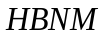是矩形，可得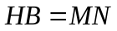，在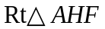中，求得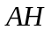，根据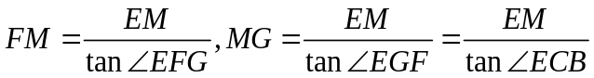，，求得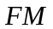，进而求得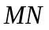，根据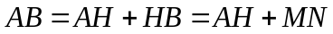即可求解．
【详解】如图，过点作，交于点，则四边形是矩形，
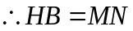，
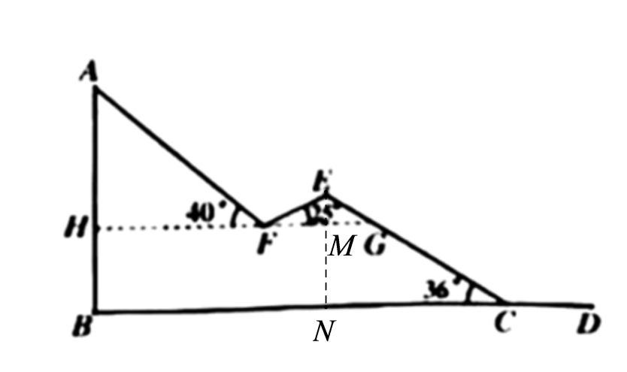
，，
在中，米，
，
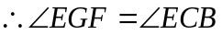
，，
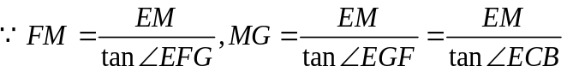
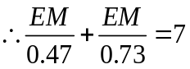，
解得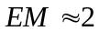，
顶端到的距离为40米，即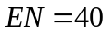米
米．
米．
【点睛】本题考查了解直角三角形的应用，掌握直角三角形中的边角关系是解题的关键．
24. 如图，已知是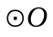的直径，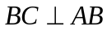于，是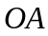上的一点，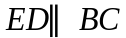交于，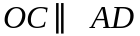，连接交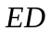于．
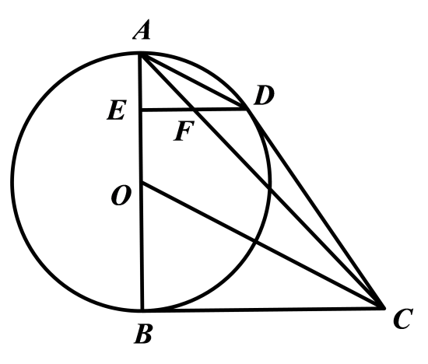
（1）求证：CD是的切线；
（2）若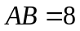，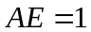，求、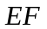的长．
【答案】（1）证明见详解
（2）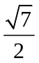
【解析】
【分析】（1）连接OD，由可以推出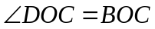，从而证明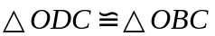即可；
（2）作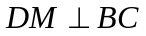交BC于点M，根据勾股定理求出BC的长，然后再根据平行得到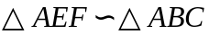即可求解．
【小问1详解】
证明：连接OD，如图所示：
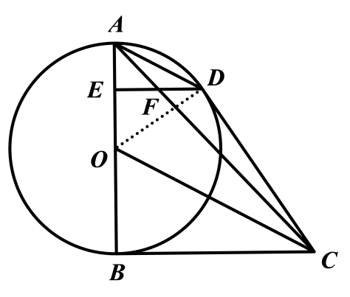
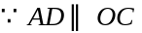
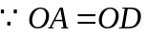
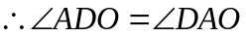
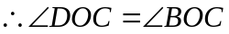
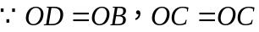
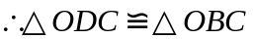
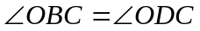
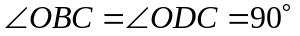
OD为经过圆心的半径
CD是的切线．
【小问2详解】
如图所示：作交BC于点M
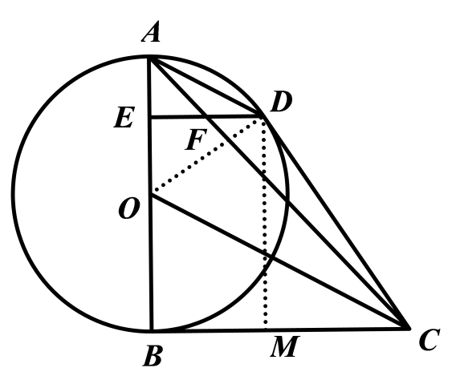
，，
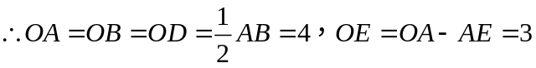
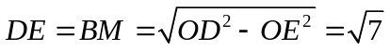
令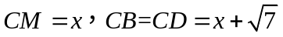，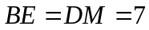
在
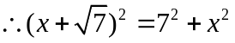，解得：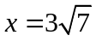
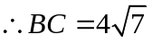
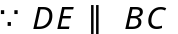
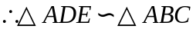
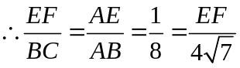
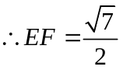
【点睛】本题考查了圆的切线证明，勾股定理，相似三角形，全等三角形的判定等知识，综合性较强，熟练掌握几何基础知识并联系各知识体系并正确的作出辅助线是解题的关键．
七、（本大题2个小题，每小题10分，满分20分）
25. 如图，已经抛物线经过点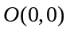，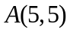，且它的对称轴为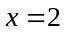．
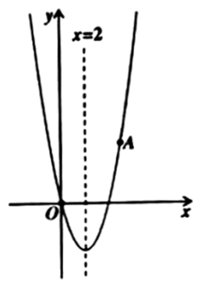
（1）求此抛物线的解析式；
（2）若点是抛物线对称轴上的一点，且点在第一象限，当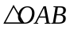的面积为15时，求的坐标；
（3）在（2）的条件下，是抛物线上的动点，当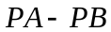的值最大时，求的坐标以及的最大值
【答案】（1）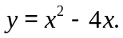
（2）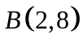
（3）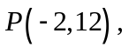 的最大值为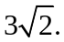
【解析】
【分析】（1）根据题意可设抛物线为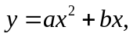再利用待定系数法求解抛物线的解析式即可；
（2）设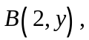 且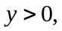 记OA与对称轴的交点为Q，设直线为：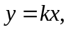 解得：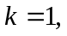 可得直线为：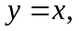 则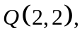 利用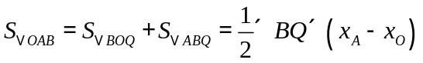列方程，再解方程即可；
（3）如图，连接AB，延长AB交抛物线于P，则此时最大，由勾股定理可得最小值，再利用待定系数法求解AB的解析式，联立一次函数与二次函数的解析式，解方程组可得P的坐标．
【小问1详解】
解： 抛物线经过点，
∴设抛物线为：
抛物线过，且它的对称轴为．
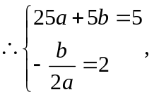 解得：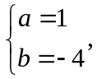
∴抛物线为：
【小问2详解】
解：如图，点是抛物线对称轴上的一点，且点在第一象限，
设 且 记OA与对称轴的交点为Q，
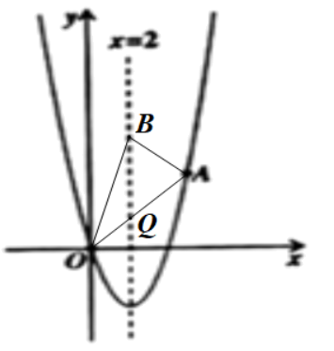
设直线为：
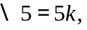 解得：
直线为：
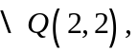
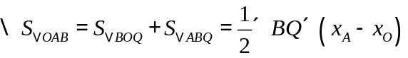
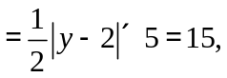
解得：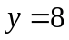或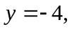
∵ 则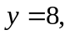
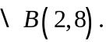
【小问3详解】
如图，连接AB，延长AB交抛物线于P，则此时最大，
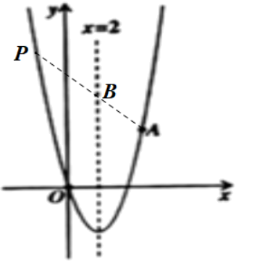
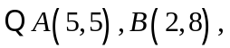
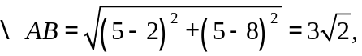
设AB为：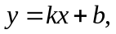 代入A、B两点坐标，
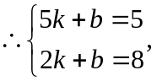 解得：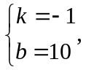
∴AB为：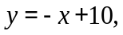
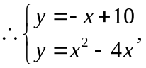
解得：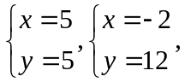
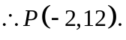
【点睛】本题考查的是利用待定系数法求解二次函数的解析式，坐标与图形面积，三角形三边关系的应用，勾股定理的应用，确定最大时P的位置是解本题的关键．
26. 在四边形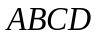中，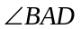的平分线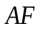交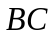于，延长到使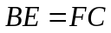，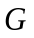是的中点，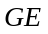交于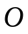，连接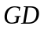．
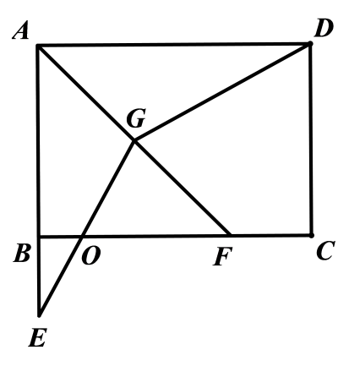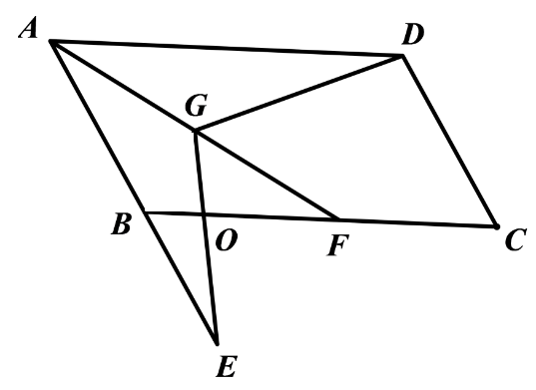
（1）当四边形是矩形时，如图，求证：①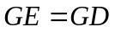；②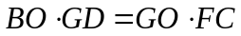．
（2）当四边形是平行四边形时，如图，（1）中的结论都成立，请给出结论②的证明．
【答案】（1）证明见详解
（2）证明见详解
【解析】
【分析】（1）①证明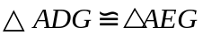即可；②连接BG，CG，证明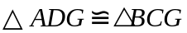，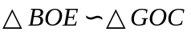即可证明；
（2）①的结论和（1）中证明一样，证明即可；②的结论，作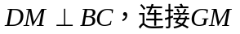，证明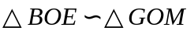即可．
【小问1详解】
证明：①证明过程：
四边形ABCD为矩形，
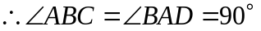
平分
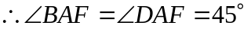
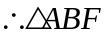为等腰直角三角形
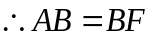
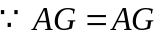
②证明：连接BG，CG，
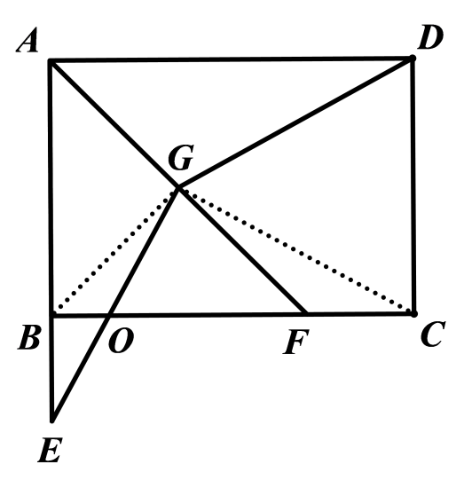
G为AF的中点，四边形ABCD为矩形，
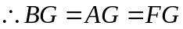
平分，
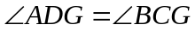
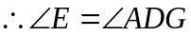
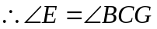
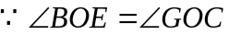
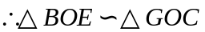
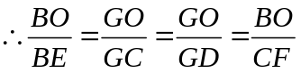
【小问2详解】
作，如图所示
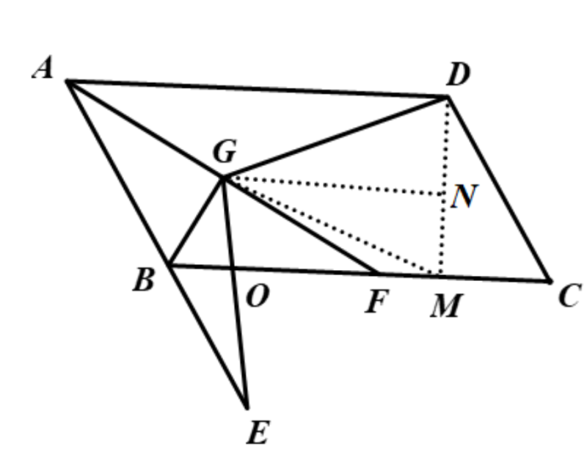
由（1）同理可证：
四边形ABCD为平行四边形
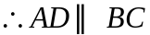
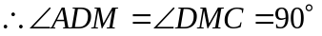
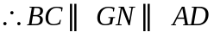
G为AF的中点，由平行线分线段成比例可得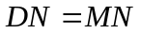
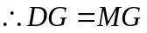，
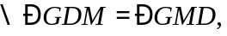
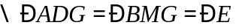
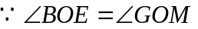
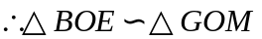
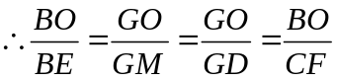
【点睛】本题考查了以矩形与平行四边形为桥梁，涉及全等三角形的证明，相似三角形的证明，正确作出辅助线并由此得到相应的全等三角形和相似三角形是解题的关键．

